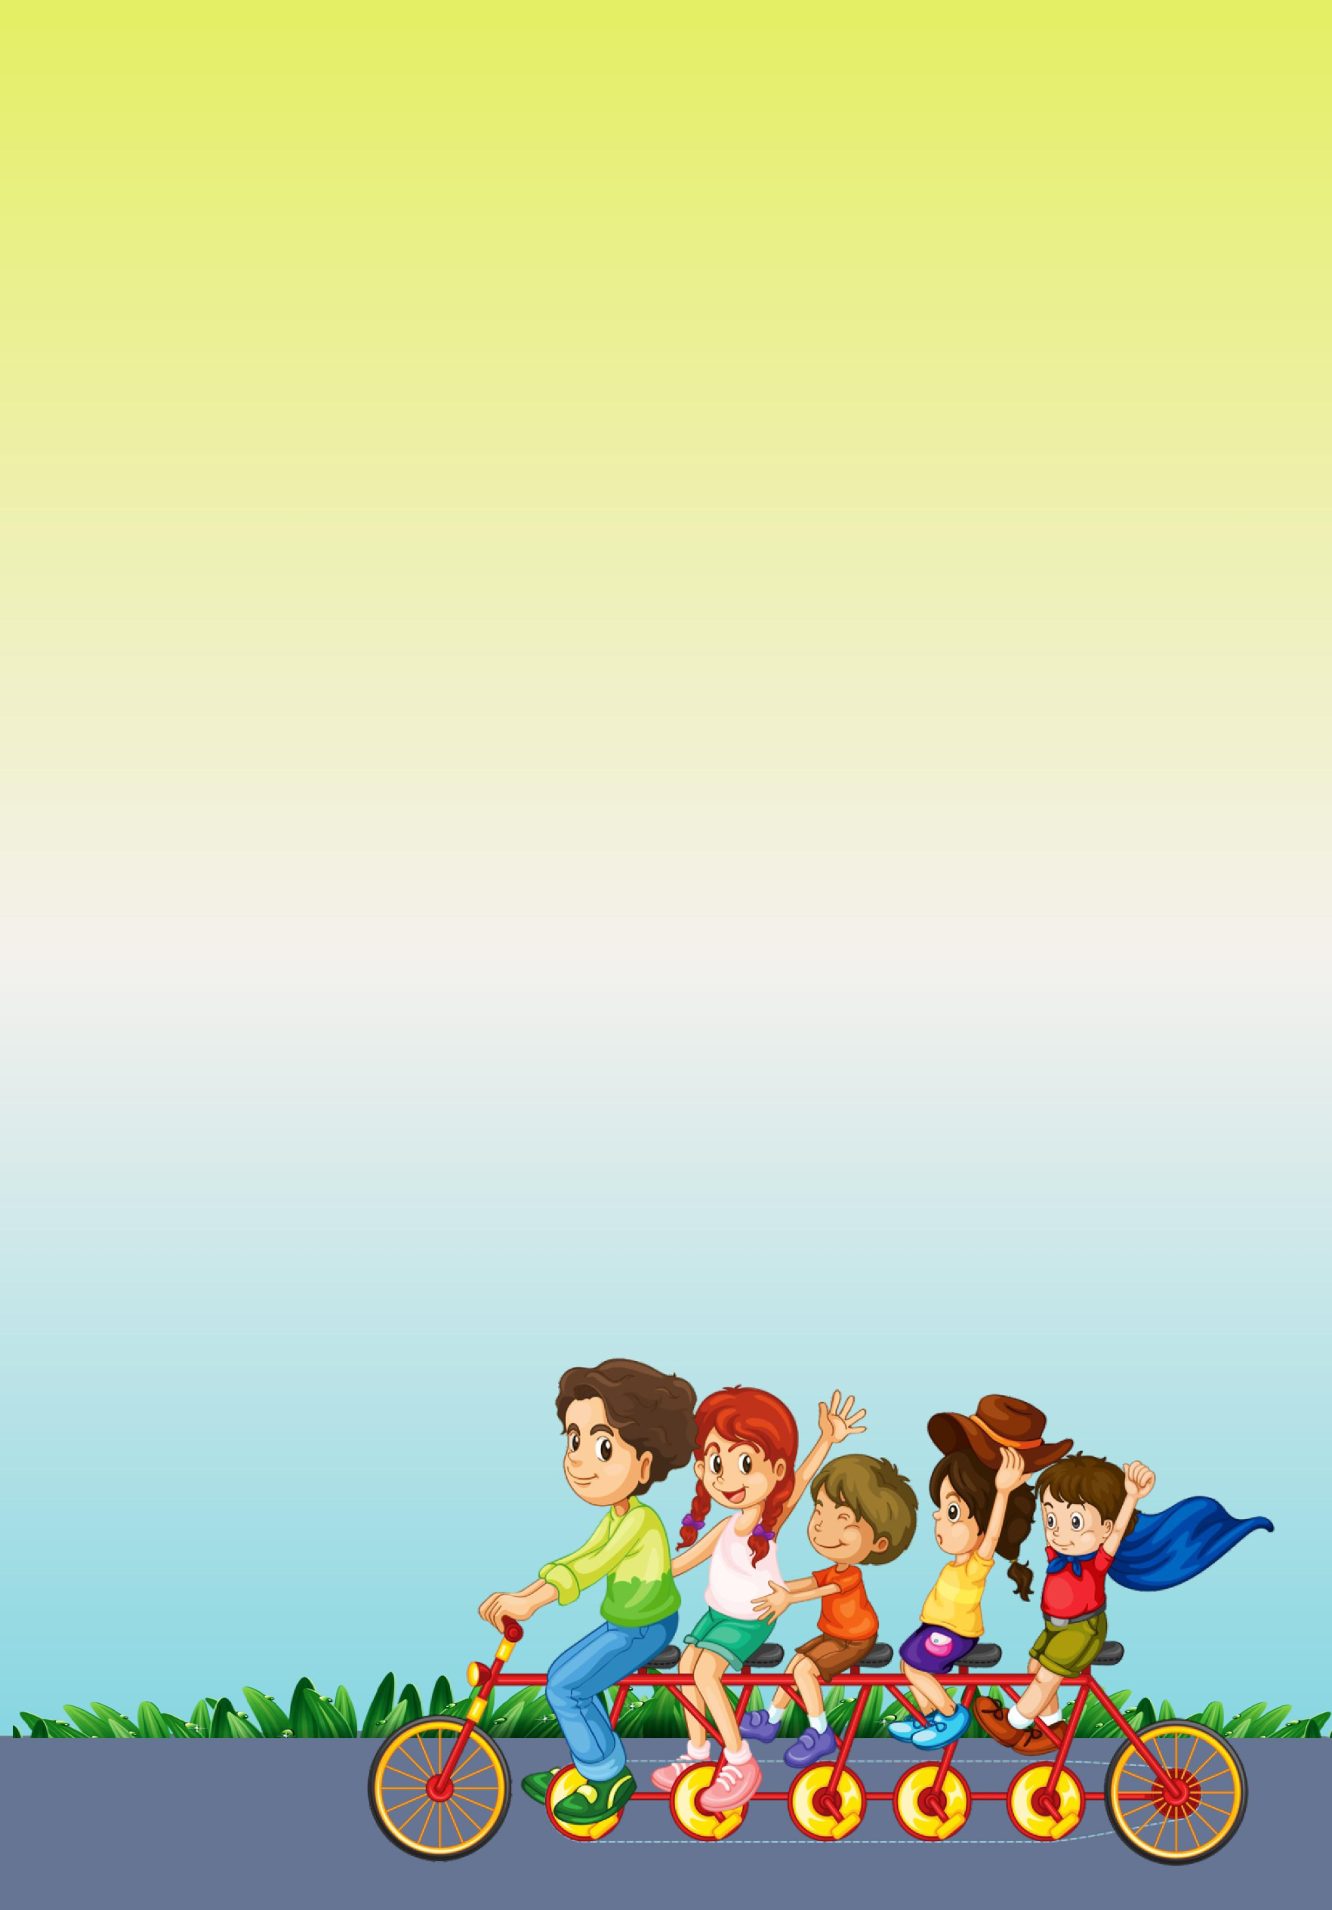

***«7 апреля – Всемирный День здоровья!»***

***Здоровье*** *– это самое дорогое, самый драгоценный дар, который получил человек от природы!*

***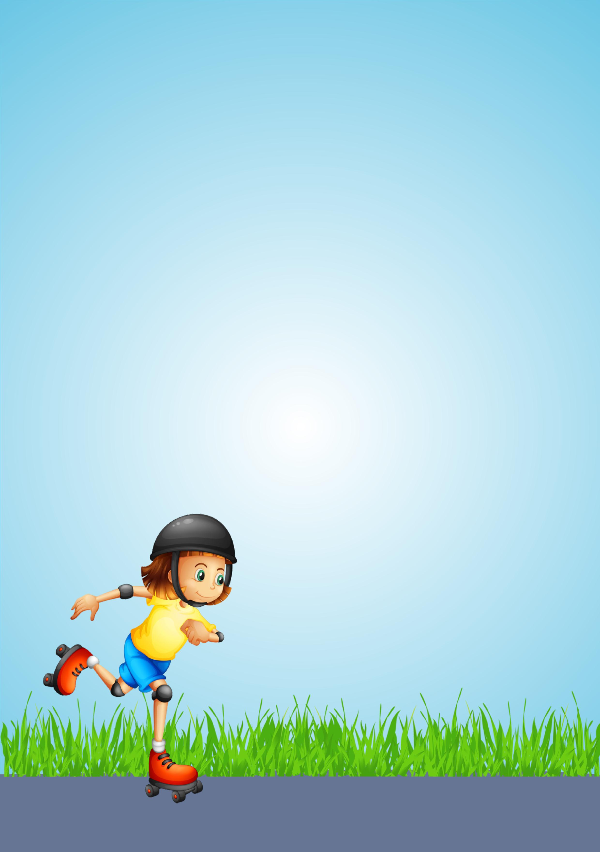*Здоровье – это самая главная составляющая долгой и счастливой человеческой жизни. Здоровая нация – основа каждого государства.**

**Идея всемирного дня здоровья была выдвинута на первой сессии всемирной ассамблеи здравоохранения в 1948 году. С 1950 года праздник отмечается ежегодно 7 апреля. В этот день тысячи людей вспоминают о важности здоровья для продуктивной и счастливой жизни.**

**Чтоб здоровье сохранить,  
Организм свой укрепить,  
Знает вся моя семья,  
Должен быть режим у дня.  
Следует, ребята, знать,  
Нужно всем подольше спать.  
Ну а утром не лениться –  
На зарядку становиться!  
Чистить зубы, умываться,  
И почаще улыбаться,  
Закаляться, и тогда,  
Не страшна тебе хандра.  
У здоровья есть враги,  
С ними дружбы не води!  
Среди них тихоня лень,  
С ней борись ты каждый день.  
Чтобы ни один микроб,  
Не попал случайно в рот,  
Руки мыть перед едой  
Нужно мылом и водой.  
Кушать овощи и фрукты,  
Рыбу, молокопродукты -  
Вот полезная еда,  
Витаминами полна!  
На прогулку выходи,  
Свежим воздухом дыши.  
Только помни при уходе:  
Одеваться по погоде!  
Ну, а если уж случилось:  
Разболеться получилось,  
Знай, к врачу тебе пора.  
Он поможет нам всегда!  
Вот те добрые советы,  
В них и спрятаны секреты,  
Как здоровье сохранить.  
Научись его ценить!**

**Азбука здоровья или десять советов родителям по укреплению физического здоровья детей**

**Совет 1**. Старайтесь активно участвовать в оздоровлении своего ребенка. Не только рассказывайте ему, что нужно делать, чтобы не болеть, но и личным примером показывайте полезность для здоровья выполнения правил личной гигиены. утренней зарядки, закаливания, правильного питания.

**Совет 2**. Научите ребенка неукоснительно соблюдать гигиенические требования к чистоте тела, белья, одежды, жилища.

**Совет3**. Приучайте ребенка строить свой день, чередуя труд и отдых. Ничто так не вредит нервной системе ребенка, как отсутствие режима дня.

**Совет 4**. Помогите ребенку овладеть навыками самоконтроля за здоровьем, особенно при выполнении физических упражнений. Для этого заведите дневник наблюдений и записывайте вместе с ребенком данные о его физическом состоянии: вес (массу тела), рост, частоту пульса, самочувствие (сон, аппетит и т.д.)

**Совет 5.** Научите ребенка правильно пользоваться естественными оздоровительными факторами – солнцем, воздухом и водой. Воспитывайте у ребенка стремление и привычку к закаливанию организма.

**Совет 6**. Помните, что в движении-жизнь. Занимайтесь вместе с ребенком спортом, больше гуляйте, играйте на свежем воздухе.

**Совет 7.** Организуйте ребенку правильное питание и воспитывайте положительное отношение к соблюдению режима питания. Ребенок должен знать, какие продукты полезны, а какие вредны для здоровья.

**Совет 8**. Научите ребенка элементарным правилам профилактики инфекционных заболеваний: держаться подальше от тех, кто кашляет и чихает, не пользоваться чужой посудой или зубной щеткой; не надевать обувь или головные уборы других детей. Если ребенок болен сам, чихает и кашляет. он должен знать, что надо прикрывать рот и нос маской или платком, не играть с друзьями, выполнять назначения врач.

**Совет 9**. Познакомьте ребенка с правилами безопасного поведения в доме, на улице, на отдыхе и учите его выполнять эти правила, чтобы избегать ситуаций, опасных для жизни.

**Совет 10**. Читайте научно-популярную литературу о возрастных и индивидуальных особенностях развития ребенка. о том, как научить его укреплять свое здоровье.



